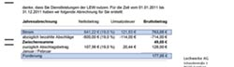

Pour afficher une image cliquez deux fois